东营市特殊教育学校教师绘本优质课教学设计表
授课教师 | 郑春平 | 学 科 |  | 唱游律动
绘本选择 | 《呀！沙包》 | 课型课时 |  | 新授，第一课时
授课班级 | 8年级2班 | 时 间 |  | 4月9号
一、学情分析
本班学生共2名学生，全部为孤独症学生。A层学生李明哲，情绪稳定在颜色、旋律、节奏等感官刺激灵敏，尤其在音乐、律动活动中专注力较好，能快速跟随简单节奏模仿动作。B层学生郝恩泽，情绪不稳定，注意力持续时间短，粗大动作协调性不足，节奏把控、动作模仿有待提高。仅能完成单一步骤简单完成。
二、教学目标 （分层）
A层： 1、能完整理解绘本《呀！沙包》的故事逻辑，关联游戏与绘本情节，清晰掌握“听节奏传沙包、定点扔”两项游戏的完整规则
- 能独立跟随音乐节奏完成连续踢沙包动作，近距离传沙包，能瞄准指定区域完成扔沙包动作并拍出节奏。
B层：1、能在视觉提示、口头指令双重辅助下，做出每项游戏的核心动作（传、扔）
2、在肢体辅助（如牵手引导）下，能跟随音乐节奏慢速度完成传沙包、扔沙包等基础动作，减少抗拒动作，提升肢体配合度。
三、教学准备
知识准备：四分、八分节奏的学习
教学材料：音乐伴奏、呼啦圈、沙包、绳子、绘本ppt
四、教学重点、难点 (分层)
重点：A层：独立跟随音乐节奏完成传、扔沙包，动作协调、节奏稳定，提升动作控制能力。理解并遵守游戏轮流、合作规则，主动与同伴进行简单互动，体验集体游戏乐趣。B层：在辅助下完成传、扔等基础动作，建立肢体与沙包的基本联结，减少抗拒。感知音乐节奏与沙包触感，保持3–5分钟注意力，愿意参与游戏。在视觉提示、口头指令下理解单一动作要求，对正向强化产生积极反应。
难点：A层 ：主动配合同伴传接沙包，克服独占、争抢，遵守轮流秩序。面对失误、规则调整时保持稳定情绪，不逃避、不哭闹，主动尝试。B层：克服肢体不协调，在辅助下完成连贯动作，减少逃避、抗拒。在音乐、多人环境中保持专注，不因感官刺激出现情绪波动。从被动接受辅助，逐步过渡到主动伸手、尝试动作，提升参与意愿。

五、教学过程 |  |  | 设计意图
- 导入  组织课堂：上课，同学们好，请坐  直接导入：同学们，你们看老师手里拿的是什么？  学生：沙包。  教师：同学们，你们的声音真洪亮，并且回答的也非常准确。那这节课沙包和我们会发生什么样的事情呢？让我们一起走进今天的课堂《奇妙的节拍》  - 整体感知  1.听音乐传沙包  首先听绘本故事，看绘本里的小动物用沙包做了什么游戏。然后观看视频示范，教师带领孩子们席地而坐听音乐做传沙包的游戏。A层学生能够主动听着节拍进行传沙包B层学生在教师的肢体辅助下完成动作，口中能够喊着口令  2.听音乐扔沙包  首先听绘本故事，看绘本里的小动物用沙包做了什么游戏。教师讲解扔沙包的规则。同学们站成一排，每个孩子根据教师的规则依次把沙包扔进小呼啦圈，并根据扔沙包的数量形成新的节奏型，并跟音乐把节奏拍出来。A组同学做到可以在黑板上写出创编的节奏。  - 总结升华  同学们，今天我们和沙包做了两个游戏第一个游戏是传沙包巩固练习了四分节奏。第二个游戏是扔沙包，练习了八分节奏。看我们用小小的沙包做了这么多游戏，在节奏里运动，在运动中学习，真的特别棒！运动是我们身体最好的朋友。希望同学们不管是课间跑跑跳跳，还是跟着音乐做动作，都要积极参与，要多运动，把身体锻炼得棒棒的。  - 布置作业  课下请同学们把今天学习的沙包游戏跟着音乐练习三遍，下节课我们一起继续探索沙包的其他游戏。 |  |  | 运用实物直观教学法，沙包是具体、可触摸的实物，能有效吸引孤独症儿童的注意力，降低抽象概念的理解难度。  通过静态绘本建立初步认知，动态视频分解动作，教师近距离示范降低模仿难度，层层递进帮助学生理解动作要领。  将枯燥的节奏练习融入踢沙包的肢体运动中，利用多感官刺激（听觉+动觉），帮助学生在运动中感知节拍  通过总结让孩子们对知识加深印象
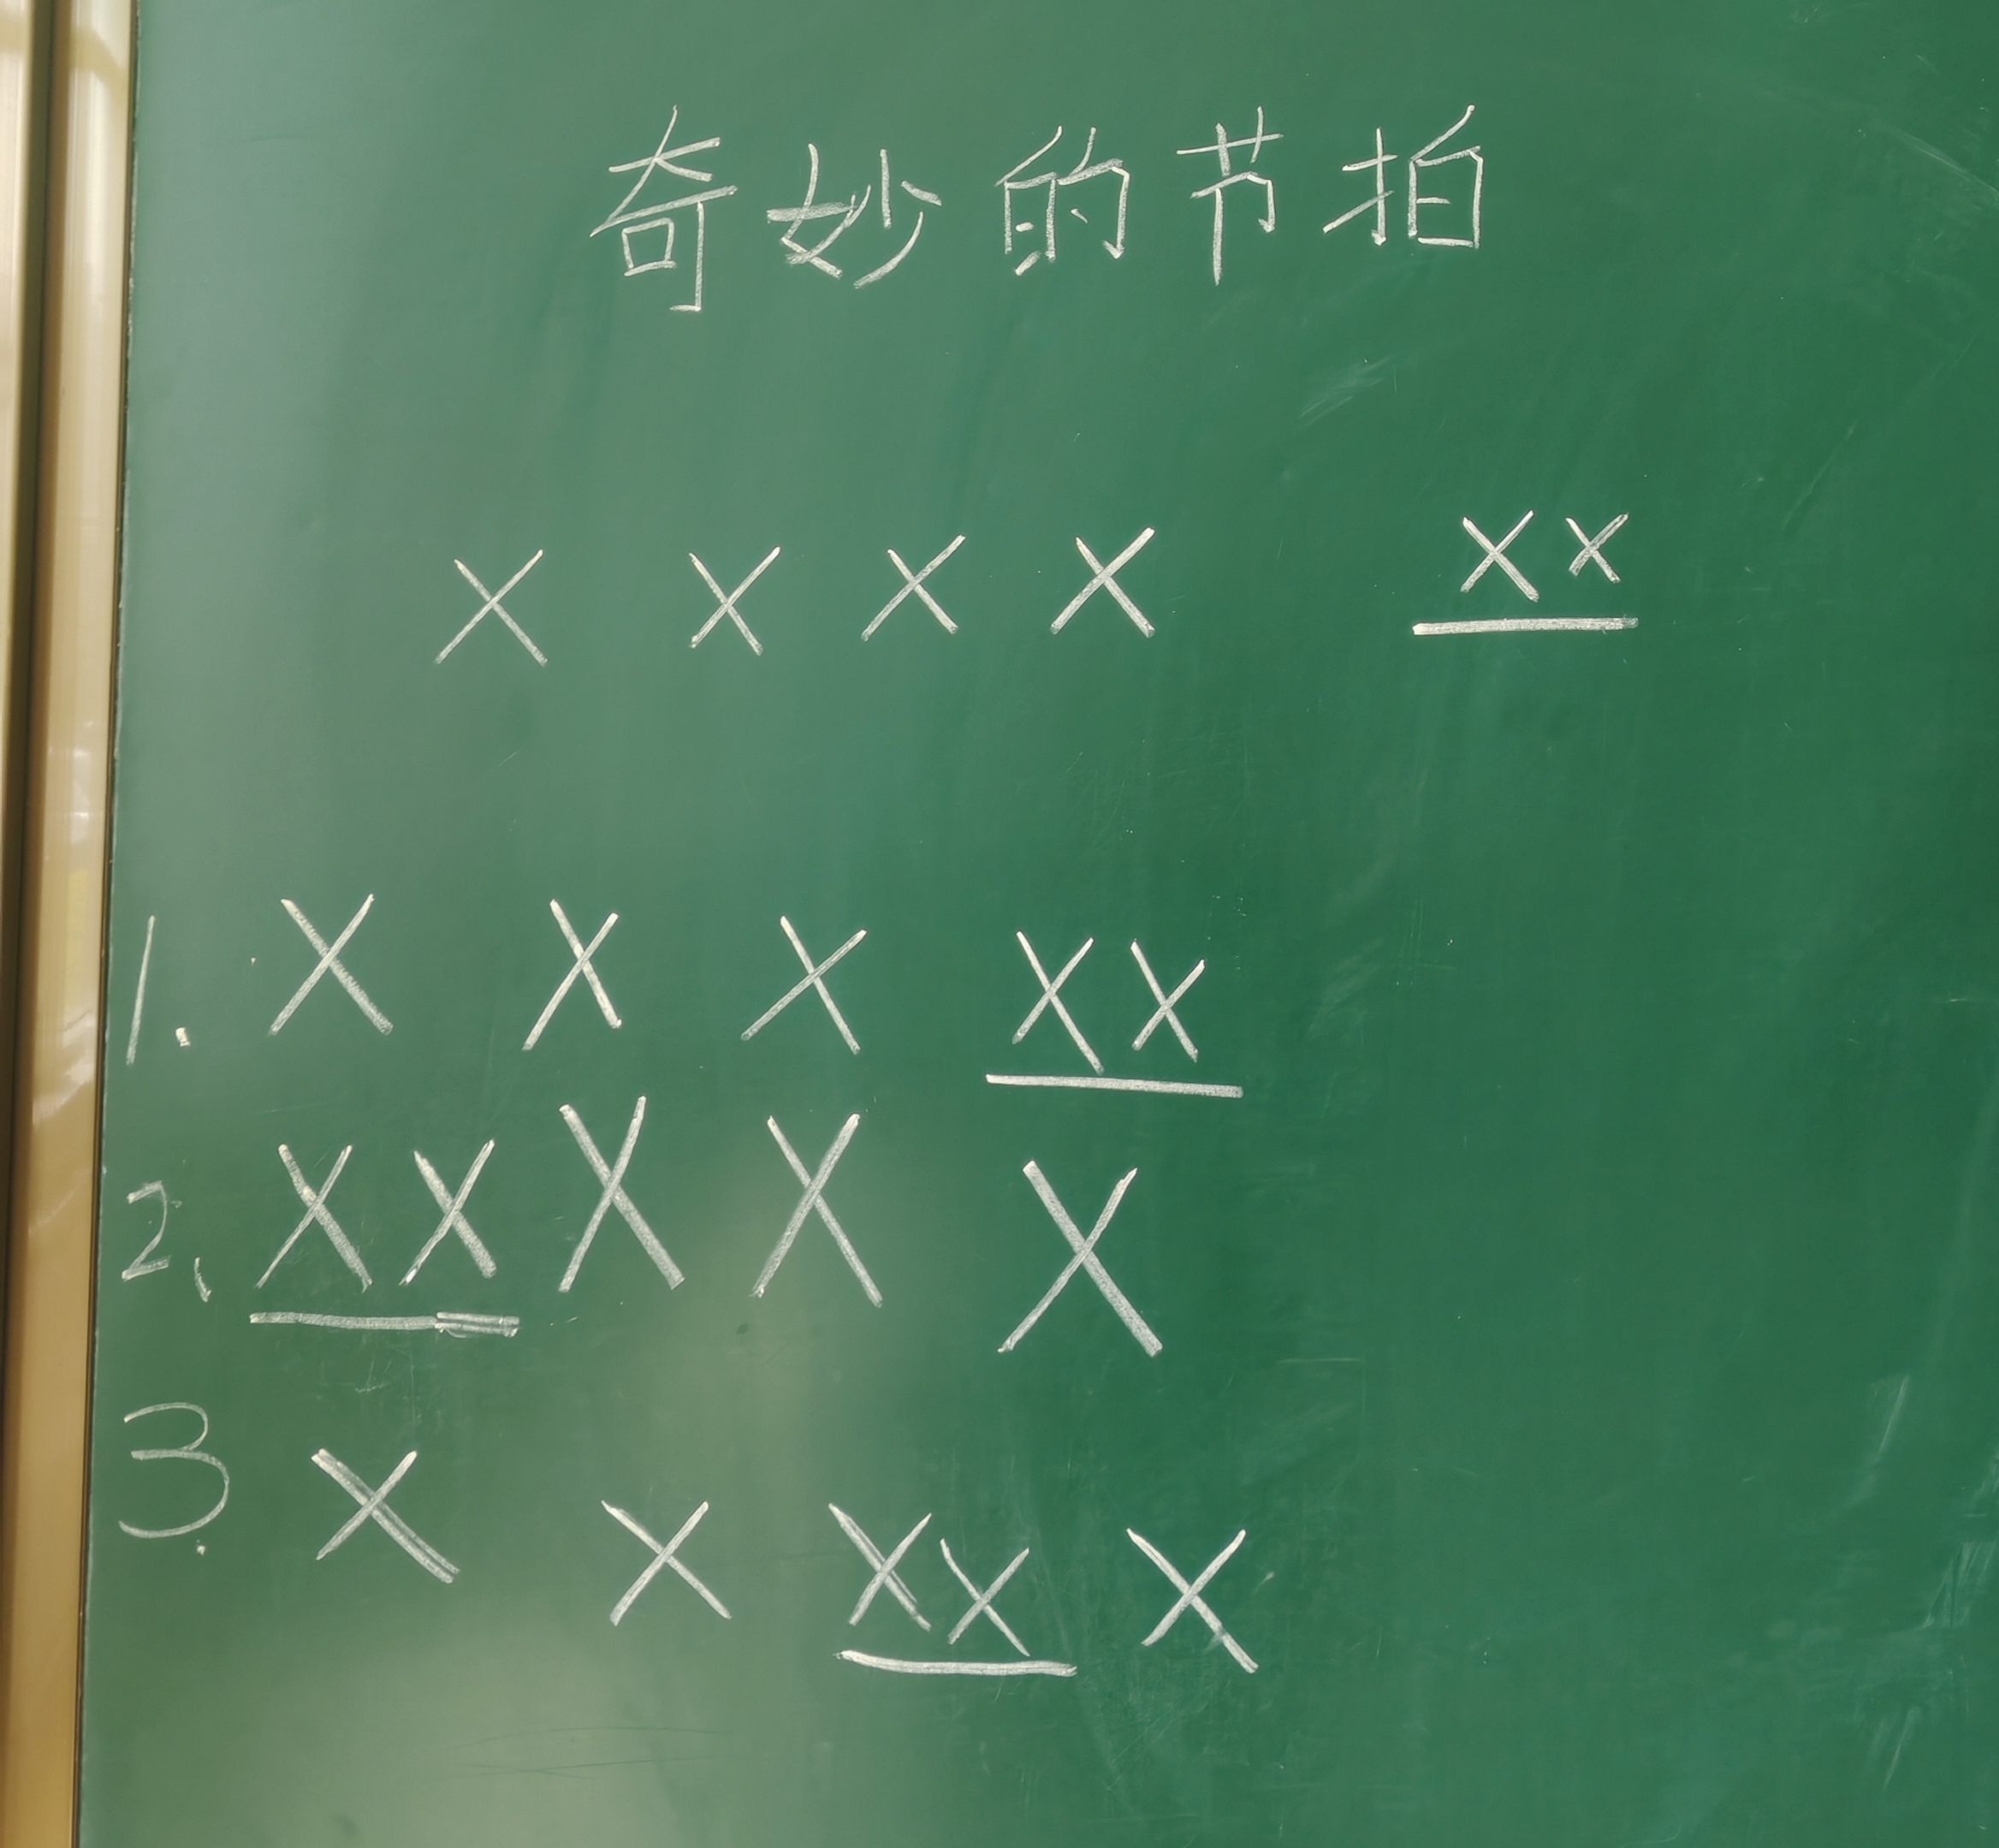
- 板书设计：课题《奇妙的节拍》

七、教学反思；
本节课以沙包为载体，将节奏教学融入游戏，通过分层设计落实特殊教育需求，整体课堂氛围活跃，学生参与度较高。导入环节用实物快速吸引学生注意力，整体感知环节的传沙包、扔沙包游戏，把抽象节奏具象化，A层学生自主完成传接、创编节奏并书写，B层学生在辅助下完成动作、喊口令，兼顾了不同能力学生的发展，总结升华环节也有效渗透了运动理念。
但课堂仍存在不足：一是分层教学落实不够细致，对B层学生辅助不够及时，二是时间把控欠佳，传沙包环节耗时过长，导致扔沙包创编环节仓促；三是评价缺乏针对性，多为笼统表扬，未精准反馈不同层次学生的进步。
后续我会优化分层指导，细化辅助方式，提前规划课堂时间，增加个性化评价，让每一位学生都能在课堂中收获成长，真正实现“在运动中学习节奏”的教学目标。

